**CIRCUITOS LÓGICOS**

**Portas Lógicas**

Uma porta lógica é um componente de hardware que recebe um ou mais sinais de entrada e produz um sinal de saída, de acordo com a lógica estabelecida para a construção do referido circuito definido.

**Tipos de Portas Lógicas:**

**Porta AND ou E:** É aquela que executa a **MULTIPLICAÇÃO** de duas ou mais variáveis, ou seja, ambas as entradas (A e B) precisam ser positivas para ela possuir uma saída positiva.

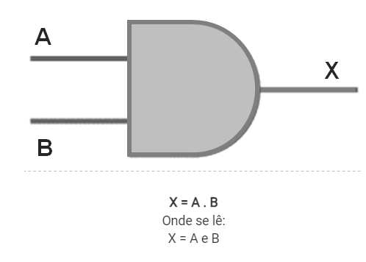

**Porta OU ou OR:** É aquela que executa a **SOMA** de duas ou mais variáveis, ou seja, apenas uma das entradas (A ou B) precisam ser positivas para ela possuir uma saída positiva.

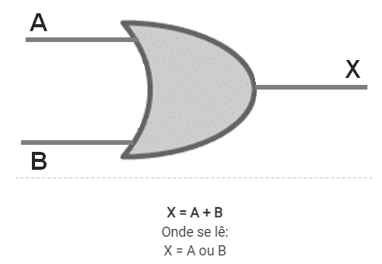

**Porta NOT ou NÃO:** A função NÃO (também conhecida como Complemento) é aquela que **INVERTERÁ** o estado ou valor da variável.

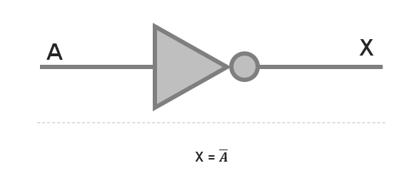

**Porta NE ou NAND:** É como se fosse a porta lógica AND mais com a função NOT na sua saída.

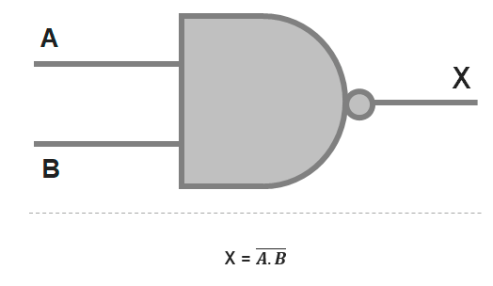

**Porta NOU ou NOR:** É como se fosse a porta lógica OR mais com a função NOT na sua saída.

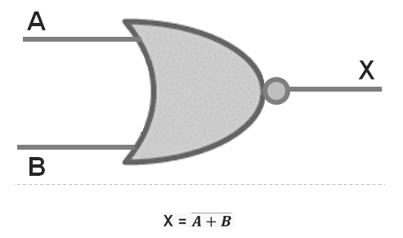

**Porta “OU – EXCLUSIVO” (XOR):** Essa porta lógica, OU – EXCLUSIVO, apresenta como resultado lógico 1, se as variáveis de entrada forem diferentes entre si, ou seja, se houver EXCLUSIVIDADE de valor na variável.

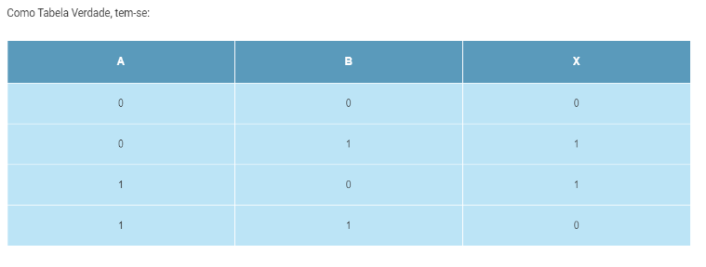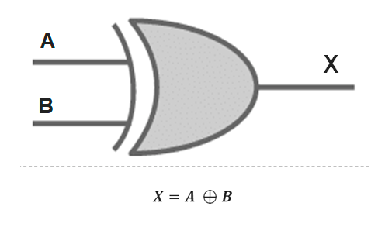

**Porta “NOU – EXCLUSIVO” (XNOR) / COINCIDÊNCIA:** A função lógica XNOR, conhecida como COINCIDÊNCIA, ao contrário da OU-EXCLUSIVO, tem como resultado um (1), sempre que em suas variáveis de entrada houver uma igualdade.

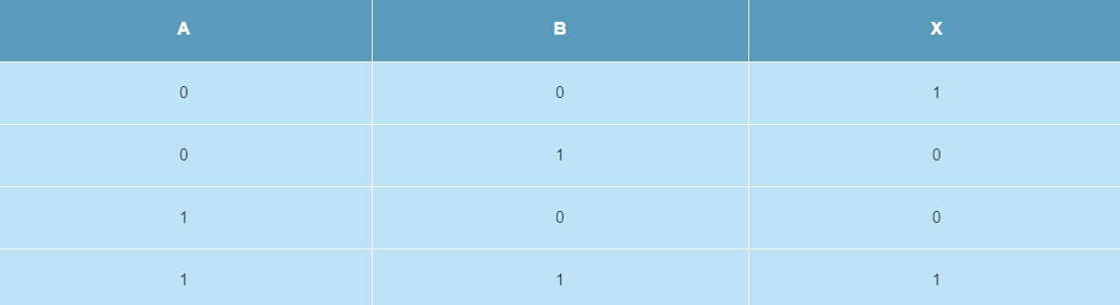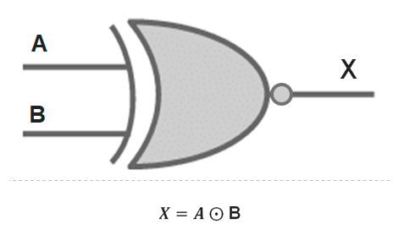

**Expressões Lógicas**

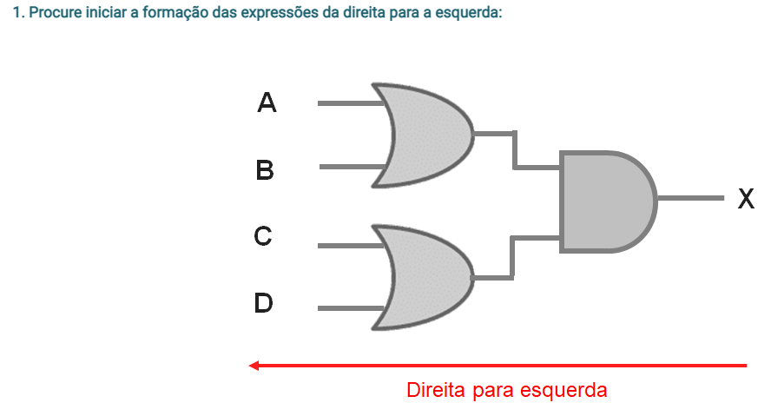

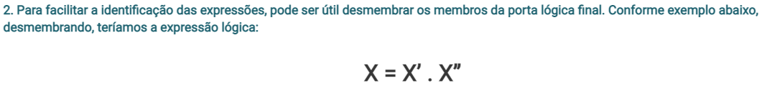

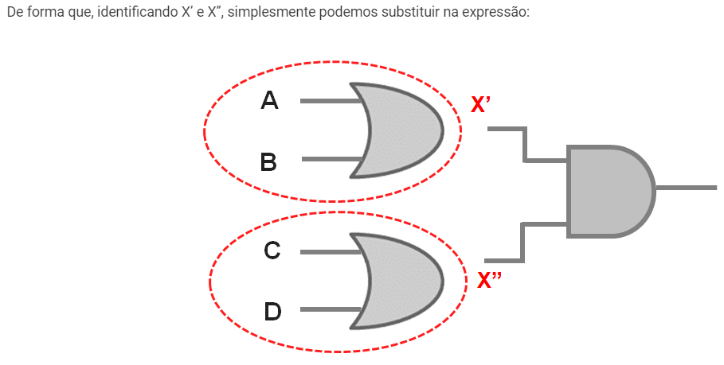

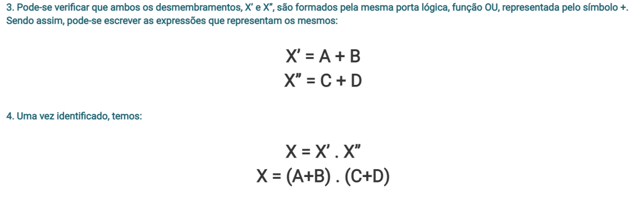

**Tabela Verdade**

A Tabela Verdade, permite que possíveis saídas de um circuito sejam identificadas. Assim, é possível saber a probabilidade, por exemplo, de uma saída positiva em um circuito.

Uma dica importante é a probabilidade de variações possíveis de acordo com a quantidade de variáveis existentes na expressão. Considerando que o Sistema é Binário (Base 2), eleva-se a base 2 à quantidade de variáveis existentes.

Veja alguns exemplos:

2 variáveis, 4 variações na Tabela Verdade

3 variáveis, 8 variações na Tabela Verdade

4 variáveis, 16 variações na Tabela Verdade

5 variáveis, 32 variações na Tabela Verdade